Муниципальное бюджетное дошкольное образовательное учреждение д/с «Солнышко» с.Межегей Тандинского кожууна Республики Тыва

Сценарий осеннего праздника для детей второй младшей группы «Осень в гостях у малышей»


Разработали: Кончук Алина Эрес-ооловна, Оюн Анжелика Александровна, музыкальный руководитель Ондар Ляна Сергеевна.
Описание: Праздник проводится с детьми второй младшей группы «Гномики». Действие происходит в нарядном зале, украшенном осенней тематикой. Участники: воспитатели, музыкальный руководитель, помощники воспитателей.
Цели: Повышать эмоциональный настрой каждого ребенка, представляя ему возможность проявить свои художественные способности, эмоциональную восприимчивость, творческую активность. Создать у детей радостное настроение, вызвать положительные эмоции.
Задачи:
- Развитие умения выразительно и ритмично двигаться в соответствии с разнообразным характером музыки, музыкальными образами.
- Развитие умения исполнять песни выразительно.
Виды деятельности: коммуникативная, игровая, театрализованная и музыкальная.
Предварительная работа:
- подбор музыкального репертуара
- разучивание стихов, песен и танцевальной композиции
Дети входят в нарядный зал, ведущая обращает их внимание на осенние украшения.
ВЕДУЩАЯ:
Осень, осень, листопад!
Желтым цветом убран сад.
И надолго птичьи стаи
В край далекий улетают.
А вот и Осень золотая
К нам в гости идет
И свои подарки
Малышам несет!
(Входит осень с корзинкой.)
ОСЕНЬ: Я — Осень золотая,
На праздник к вам пришла,
Осенние листочки
Всем деткам принесла.
Листики скорей берите,
вместе с ними попляшите!
Танец осенних листочков: «Листики дубовые, листики кленовые»
Дети присаживаются и прячутся за листики
ОСЕНЬ: Сколько листьев золотых!
Соберу скорее их!
(Осень ходит между детей и заглядывает за листики.)
ОСЕНЬ: Ой, да это же наши детки спрятались!
Как подует ветерок,
Улетай скорей, листок!
(Осень дует, дети убегают и садятся на стульчики.)
ВЕДУЩАЯ: Осень, милая, садись,
С нами вместе веселись!
Песня «Осень». (Листья пожелтели)
ОСЕНЬ: Если тучка хмурится
И грозит дождем,
Спрячемся под зонтиком,
Дождик переждем!
ВЕДУЩАЯ: А у нас и зонтик есть большой и красивый.
Игра "Солнышко и дождик"
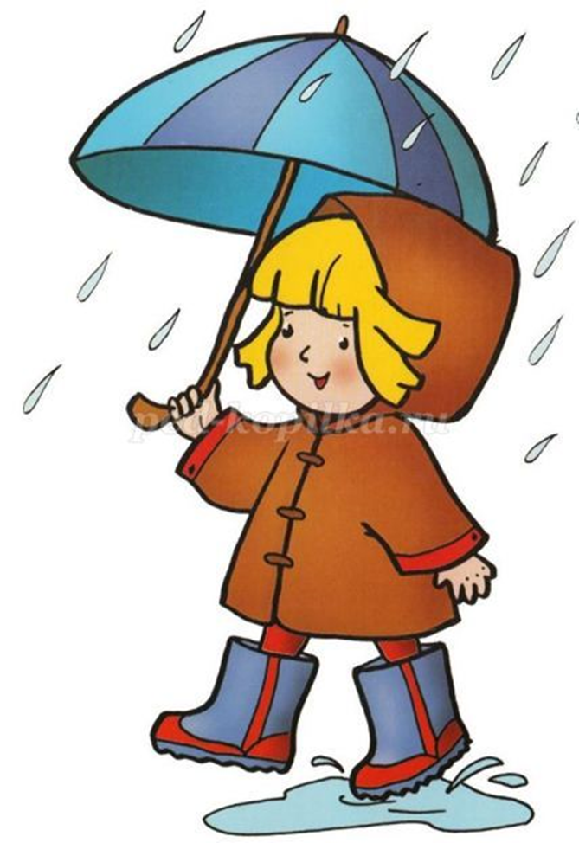

ОСЕНЬ: Детки, кто-то к нам бежит! (спешит зайчик)


ЗАЙЧИК: Я Зайка, я совсем замерз!
Мерзнут ушки, мерзнет нос.
Дождик льет целый день.
Грустно Заиньке совсем!
ОСЕНЬ: Чтоб тепло было зимой,
Теремок себе построй!
А детки тебе помогут.
Пальчиковая игра «Домик».
Тук, тук молотком! (стучат кулачком о кулачок)
Зайка строит новый дом!
Крыша большая – (поднимают ручки высоко вверх)
Вот такая!
Окошки большие — (раздвигают руки широко в стороны)
Вот такие!
Зайка строит целый день! (стучат кулачком о кулачок)
Зайке строить дом не лень.
Позовет он в дом гостей ("зовут" рукой к себе)
Будет в доме веселей! (хлопают в ладошки)
ОСЕНЬ: Вот и вышел теремок!
Он не низок, не высок!
А вот первый гость спешит к нашему Теремку.
Вбегает Мышка.
МЫШКА:
Пи-пи-пи! Теремок!
Он не низок, не высок!
Пусти меня, Зайка к себе жить!
ВЕДУЩАЯ: Стали они в теремке жить вдвоем
Вбегает Лягушка (девочка старшей группы)
ЛЯГУШКА: Ква-ква! Теремок!
Он не низок, не высок!
Пусти меня, Зайка к себе жить!
ЗАЙЧИК: А что ты умеешь делать?
ЛЯГУШКА: Ква-ква! Я Лягушка!
Я умею песни петь и на солнышко глядеть.
ВЕДУЩАЯ: Лягушка, а наши детки тоже умеют песенки петь. Вот послушай.
Песня «Дождик»
ВЕДУЩАЯ: Стали они в Теремке втроем жить.
Ребятки, еще кто-то бежит. ( вбегает лисичка)

ЛИСИЧКА: Я хитрая Лисичка, рыжая сестричка!
Ой, какой теремок! Он не низок, не высок!
Пусти, Зайка, меня к себе жить!
ЗАЙЧИК: А что ты умеешь делать?
ЛИСИЧКА: Уж я Лисонька-лиса,
Всему свету я краса!
Я к деткам пришла,
Погремушки принесла.
Вы скорее выбегайте,
Да со мною поиграйте!
ВЕДУЩАЯ: Вот так и стали звери жить вместе в теплом и большом теремке. Теперь им не страшна никакая морозная зима. А нам, ребятки, тоже пора возвращаться в свою теплую, большую группу.
ОСЕНЬ: С вами весело играть,
Песни петь и танцевать!
Я за все благодарю
И вам яблочки дарю.
Нету их вкусней на свете,
Ешьте витамины, дети!
Жалко с вами расставаться,
Но пришла пора прощаться.
До свидания.
ВЕДУЩАЯ: На этом наш праздник закончен, пойдемте, ребята, в группу лакомиться подарками Осени!

